

Programación Web Full Stack

~~~~ **~~Formularios~~**

**~~Práctica integradora~~**

# ~~Objetivo~~

~~Seguimos aprendiendo, recordemos que “la práctica hace al maestro”, por eso hoy vamos a practicar lo visto en formularios.~~

~~Todo e-commerce necesita por lo menos dos formularios: uno para registrar a cada usuario que desea tener una cuenta en el sitio; y otro que permita, dado un nombre de usuario y una contraseña, ingresar/loguearse al mismo.~~

~~Veamos a continuación cuáles son los requerimientos para lograrlo.~~

~~¡Buena suerte! 😎👍✨~~

**1**

# Micro desafío - Paso I

~~El formulario para ingresar un nuevo usuario a nuestro sistema se mostrará cuando seleccionemos la opción . Este deberá contar con la siguiente información:~~

**~~Registro de Usuario~~** ~~(~~***~~register.html~~*** ~~):~~

* ~~Nombre y apellido~~
* ~~Nombre de usuari@~~
* ~~Fecha de nacimiento~~
* ~~Domicilio~~
* ~~Perﬁl del usuario (consultar a l@s usuari@s si quieren comprar o vender)~~
* ~~Categorías de interés (puede elegir más de una)~~
  + ~~Electro~~
  + ~~Moda~~
  + ~~Hogar~~
  + ~~Juguetería~~
  + ~~Vida sana~~
* ~~Foto de usuario~~
* ~~Contraseña~~
* ~~Conﬁrmar contraseña~~
* ~~Botón de enviar que nos lleve a la página principal~~
* ~~Botón de borrar todos los datos del formulario~~

# ~~Micro desafío - Paso 2~~

~~El formulario para ingresar al sitio se mostrará cuando seleccionemos la opción . Este deberá contar con la siguiente información:~~

**~~Login de Usuario~~** ~~(~~***~~login.html~~*** ~~):~~

* ~~Nombre de usuari@~~
* ~~Contraseña~~
* ~~Botón de enviar que nos lleve a la página principal~~

# Micro desafío - Paso 3

~~Es necesario indicarle al usuario, con un mensaje de error, cuando un dato solicitado no cumple con el formato permitido. Por ejemplo, si el usuario ingresa un nombre con un solo carácter deberíamos indicar el error, ¿verdad? ¿Cómo podríamos mostrar ese mensaje al usuario?~~

# Micro desafío - code review

~~Cuando agregamos un formulario a nuestro sitio es necesario hacer un análisis previo sobre qué datos y qué tipos de datos vamos a solicitar. Luego, con ayuda de conceptos de UX, debemos analizar cómo vamos a presentarles el formulario a los usuarios. Nuestro desafío ahora es darle un buen diseño tanto al formulario de registro como al formulario de login.~~

# ~~Micro desafío - code review~~

~~Transformar el search bar a un formulario.~~

Una posible solución:

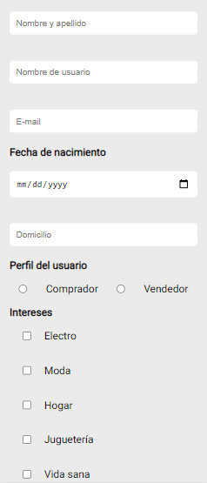

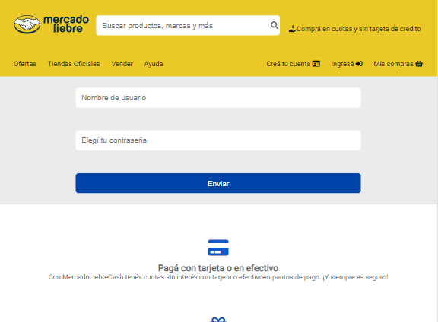

# ~~Conclusión~~

~~De esta manera hemos creado nuestros primeros formularios.~~

**~~¡Hasta la próxima!~~**